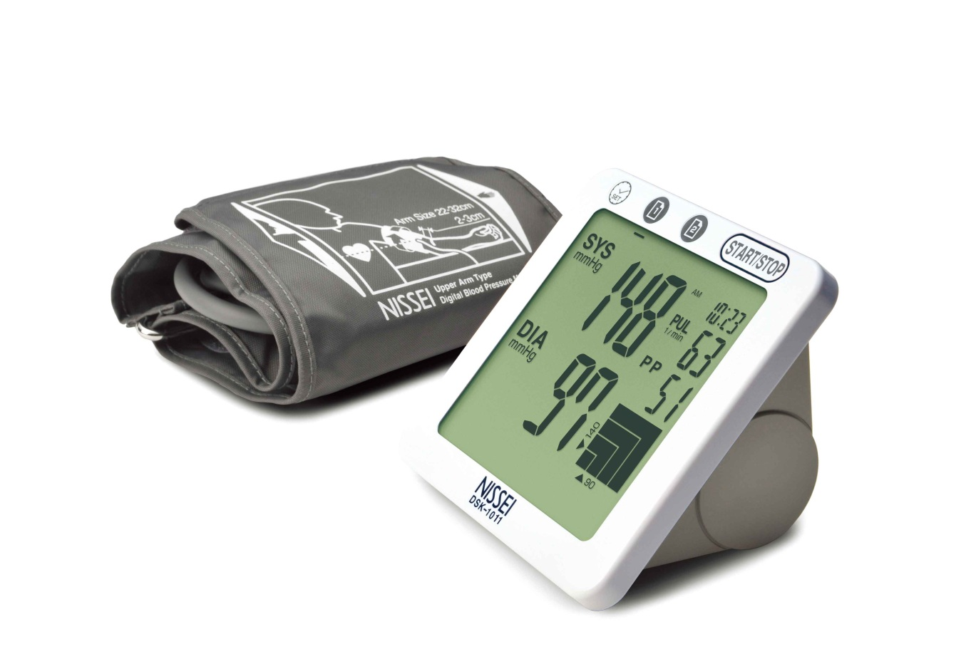2 utiCL

**Brassard fin**

**le**

**Mesure pendant**

**Gonflage**

**Mesure**

**au bras**

**Nouveau !**

**Grand Ecran**

**au design Ultra plat !**

* Tensiomètre au bras très simple d’utilisation
* Grand écran pour une lecture facile et optimale.
* Détecteur de pulsations irrégulières.
* Système de mesure pendant le gonflage pour un confort idéal
* Gestion de la prise de tension et de la mémoire pour 2 utilisateurs
* 60 prises de tension mémorisée pour chaque utilisateur
* Brassard peu encombrant : de 22 à 32 cm de circonférence.
* Affichage de la tension suivant la classification OMS
* Validation ESH / IP / BHS / AFSSAPS.

Auto tensiomètre au poignet DSK-1011 / Ref :

**IP2010**

**European society of hypertension**

**ESH**

**Testé cliniquement**

[**FRAFITO**](mailto:FRAFITO) **–** 84 Corniche Fleurie – 06200 Nice – France -

Tel : 04 93 72 53 54 - Fax : 04 93 21 03 83 - Email : [infos@frafito.net](mailto:infos@frafito.net) / www.frafito.net

**Nouvel indicateur**

**systol - dyastol**

**Identification**

**Erreurs**

**Son**

**Mémoire**

**réinitialisable**

**2 Utilisateurs**

**Affichage**

**Date/heure**

**MEMOIRE**

**Classification**

**OMS**

**Détecteur de mouvement**

**Détecteur de pouls irrégulier**

**Méthode oscillométrique**

**DSK-1011**

*Vous présente un nouveau tensiomètre au bras*